☆あいさつに もうひとこと つけくわえて れんしゅうしましょう。

１
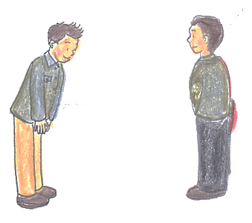
②おはよう
①おはようございます

③

③.きょうは いい（お）てんきですね。

2.

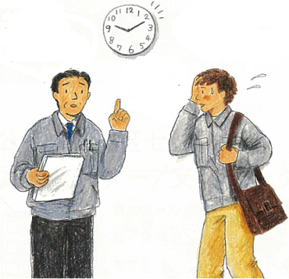
①おはようございます。 おそくなって、すみません
②ちこくするなよ

③
③ はい、どうも、すみません。

３
①おはようございます。 おそくなって、すみません。
②ちこくするなよ。

③

④それは
たいへんだったね。

③ じこで、でんしゃが うごきませんでした。

４（あなたは きのう びょうきで かいしゃを やすみました。つぎのひです。）

①きのうは すみませんでした。

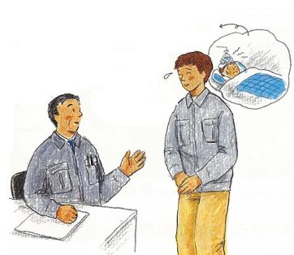
②もう、だいじょうぶ？

③

③ ありがとうございます。
もう、だいじょうぶです。

５
